З А П О В Е Д
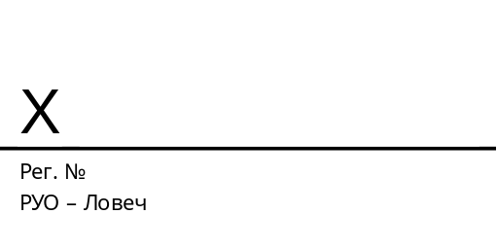
На основание чл. 254, ал. 2 и чл. 143, ал. 2, т. 1 и ал. 4, във връзка с чл. 142, ал. 3, т. 1 и т. 5 от Закона за предучилищното и училищното образование, чл. 3, ал. 2, т. 14 от Правилника за устройството и функциите на регионалните управления на образованието, чл. 52, ал. 2, т. 2 от Наредба № 10/01.09.2016 г. за организация на дейностите в училищното образование
І. У Т В Ъ Р Ж Д А В А М
- Държавен план-прием в VІІІ клас по профили и професии за общинските профилирани и професионални гимназии, за държавните професионални гимназии, за паралелките с профилирана подготовка в средните училища, за паралелките с професионална подготовка в обединените училища и в средните училища за учебната 2026 – 2027 година на територията област Ловеч, съгласно Приложение № 1, което е неразделна част от настоящата заповед.
- Държавен план-прием на ученици в V клас за учебната 2026 – 2027 година за област Ловеч, съгласно Приложение № 2, което е неразделна част от настоящата заповед.
ІІ. Н А Р Е Ж Д А М
- В изпълнение на чл. 52, ал. 3 от Наредба № 10/01.09.2016 г. за организация на дейностите в училищното образование, в срок до 03.05.2026 г., Станислава Николова – ст. експерт по информационно осигуряване в РУО – Ловеч, да публикува на електронната страница на РУО – Ловеч утвърдения с настоящата заповед държавен план-прием за учебната 2026 – 2027 г. за област Ловеч.
- В срок до 03.05.2026 г., Станислава Николова – ст. експерт информационно осигуряване в РУО – Ловеч, да изпрати настоящата заповед до всички училища от област Ловеч.
- В изпълнение на разпоредбите на чл. 52, ал. 4 от Наредба № 10/01.09.2016 г. за организация на дейностите в училищното образование, в срок до 05.05.2026 г., директорите на училища, в които ще се осъществява прием на ученици в V и в VІІІ клас за учебната 2026 – 2027 г., да публикуват на електронната страница на повереното им училище утвърдения с настоящата заповед държавен-план прием.
Настоящата заповед да се сведе до знанието на длъжностните лица от РУО – Ловеч чрез Системата за управление на документооборота и работния поток Eventis R7 за сведение и изпълнение, както и на директорите на всички училища от област Ловеч за сведение и изпълнение.
Контрол по изпълнението на заповедта ще упражнявам лично.
